Лабораторная работа №2: отчет.

Дискреционноеразграничение прав в Linux. Основные атрибуты.

Евдокимов Максим Михайлович. Группа - НФИбд-01-20.

Содержание

# 1 Цель работы

Получение практических навыков работы в консоли с атрибутами файлов, закрепление теоретических основ дискреционного разграничения доступа в современных системах с открытым кодом на базе ОС Linux.

# 2 Задание

1. Создание и вход в систему с нового пользователя.
2. Анализ данных о созданном пользователе.
3. Изучить возможности и уровень доступа нового пользователя.
4. Основываясь на полученных данных создать 2 таблицы “Установленные права и разрешённые действия” и “минимальной необходимые права для выполнения операций”.

# 3 Выполнение лабораторной работы

## 3.1 Пункт 1, 2

Используя права администратора с помощью команды “useradd” создаём пользователя guest и “passwd” задаём ему пороль.

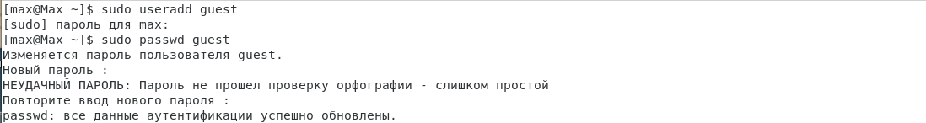

Создание пользователя

## 3.2 Пункт 3, 4

Воспользовавшись командой “su guest” и введя выше созданный пароль заходим в терминал от лица нового пользователя. Использовав команду “pwd” определяем что мы находимся в домашней директории.

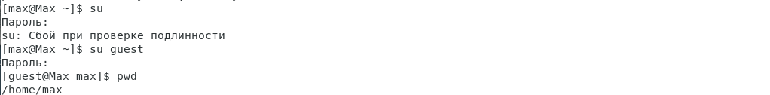

Название

## 3.3 Пункт 5, 6

Уточняем имя пользователя командой “whoami” и уточните имя вашего пользователя, его группу, а также группы, куда входит пользователь, командой “id”.



Название

## 3.4 Пункт 7, 8

Сравнив полученную данные от двух команд и информации которая у нас есть просмотрите файл /etc/passwd командой “cat”.

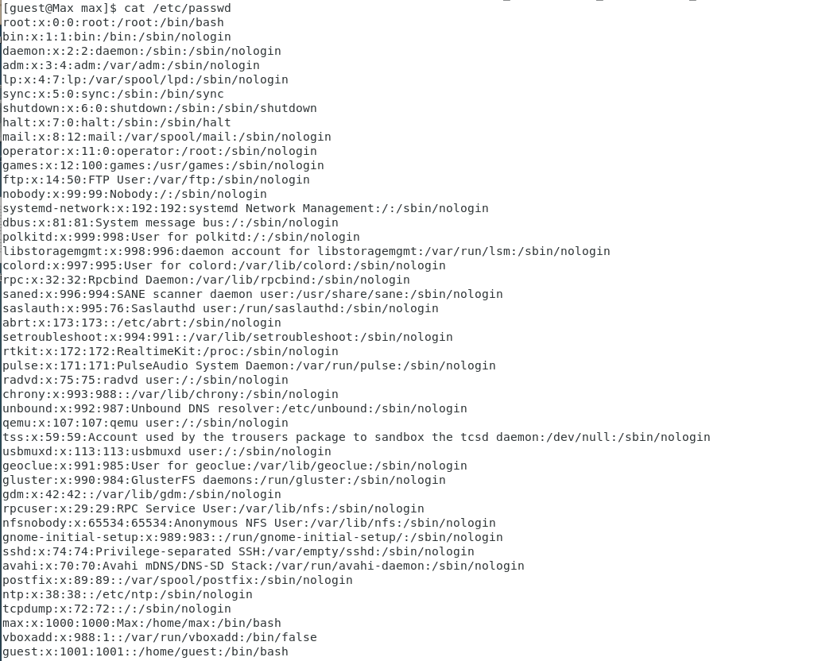

Название

Находим в полученный списке свою учётную запись, и определяем uid пользователя и gid пользователя. Сравним найденные значения с полученными в предыдущих пунктах.

Название

Название

## 3.5 Пункт 9, 10

Определяем существующие в системе директории командой “ls -l /home/”.

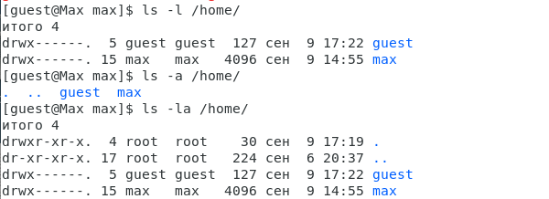

Название

Проверяем какие расширенные атрибуты установлены на поддиректориях, командой “lsattr /home”.

Название

Название

## 3.6 Пункт 11, 12

Создаём в домашней директории поддиректорию dir1 командой “mkdir dir1” и определяем командами “ls -l” и “lsattr”, какие права доступа и расширенные атрибуты у него есть.

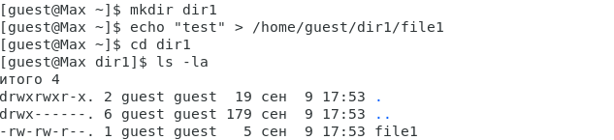

Название

Теперь снимем с директории dir1 все атрибуты командой “chmod 000 dir1”, и командой “ls -l” проверим с её помощью правильность выполнения.

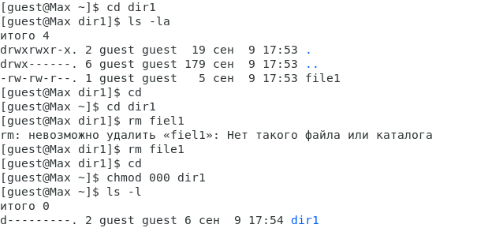

Название

## 3.7 Пункт 13

Пробуем создать в директории dir1 файл file1 командой “echo”test” > /home/guest/dir1/file1”.

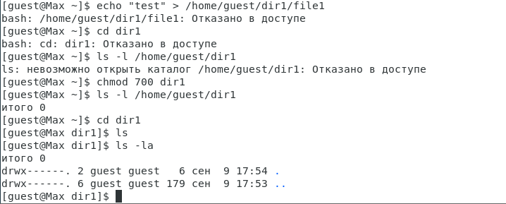

Название

# 4 Таблицы

## 4.1 14.Установленные права и разрешённые действия

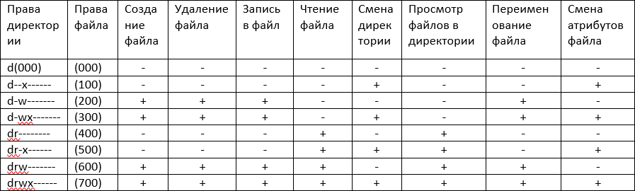

Таблица с уровнями доступа

## 4.2 15.Минимальной необходимые права для выполнения операций

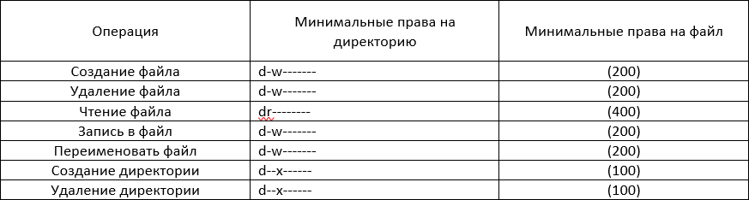

Таблица соответствия операции и необходимого уровня доступа

# 5 Выводы

В ходе выполнения лабораторной работы были расмотрены разные уровни доспупа в системах Linux, а также изучена работа с пользователями и их созданием.

# Список литературы

1. [Основные команды для работы с Linux](https://eternalhost.net/blog/sozdanie-saytov/osnovnye-komandy-linux)
2. [Основы управления пользоателем и командой su](https://losst.pro/komanda-su-v-linux)
3. [Файл лабораторной работы](https://esystem.rudn.ru/pluginfile.php/2090273/mod_resource/content/6/002-lab_discret_attr.pdf)